Методические рекомендации по подготовке к ЕГЭ-2018 по биологии

Первая и очень распространенная ошибка абитуриентов, готовящихся к ЕГЭ по биологии, это не достаточное изучение школьных учебников. Выпускники редко говорят о школьных учебниках. Помните, что все задания ЕГЭ составляются строго с учетом школьной программы. Поэтому начинать подготовку нужно как раз со школьных учебников.
Рисунки встречаются в каждом варианте ЕГЭ. Здесь опять поможет обычный школьный учебник, в котором, как правило, бывает много рисунков и таблиц. Чем чаще к ним обращаться, тем больше вероятность того, что рисунок из экзаменационной работы окажется знакомым и понятным.
Часто от школьников приходиться слышать, что заданий по ботанике в ЕГЭ мало, поэтому не стоит тратить на нее время. Действительно, на «ботанические» вопросы приходится не больше 10-12% заданий, но они включены в части В и С. Будет обидно терять баллы на этих заданиях, поэтому не советую игнорировать этот раздел биологии.

Приложение 1

Задание 1
Рассмотрите предложенную схему строения коры дерева. Запишите в ответе пропущенный термин, обозначенный на схеме знаком вопроса.
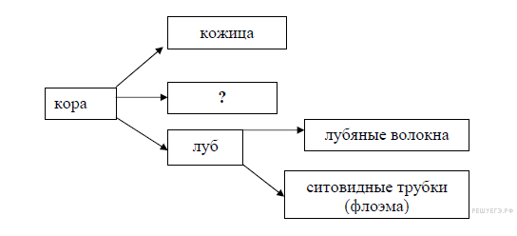 Ответ: пробка
Задание 2
Выберите два верных ответа из пяти и запишите цифры, под которыми они указаны. Палеонтологи изучают
1) закономерности развития организмов
2) распространение живых существ на Земле
3) среду обитания организмов
4) ископаемые останки организмов животных
5) изучение окаменелых остатков пыльцы и спор древних растений Ответ: 45

Задание 3
Приспособлением растений к жизни в засушливых условиях служит
1) наличие воскового налёта на листьях
2) цветение до распускания листьев
3) образование многочисленных устьиц на листьях
4) способность накапливать воду в тканях
5) ярусное расположение организмов
6) глубоко уходящая в почву корневая система

Ответ: 146

Задание 4
Выберите три верных ответа из шести. Гриб в составе лишайника
1) создает органические вещества из неорганических
2) поглощает воду и минеральные соли
3) расщепляет минеральные вещества
4) защищает водоросль от воздействия неблагоприятных факторов
5) осуществляет связь лишайника с окружающей средой
6) использует синтезируемые водорослью органические вещества
Ответ: 246

Задание 5
Установите правильную последовательность событий, происходящих при половом размножении цветковых растений. Запишите в таблицу соответствующую последовательность цифр.
1) прорастание вегетативной клетки
2) перенос пыльцы на рыльце пестика
3) образование пыльцевой трубки
4) образование зиготы и эндосперма
5) проникновение спермиев в зародышевый мешок
6) формирование семени
Ответ: 213546
Пояснение.
Так как задания подобного типа попадаются в каждом варианте ЕГЭ, советую использовать эти иллюстрации (смотри Приложение 2 «Жизненные циклы растений»).
Нужно обратить внмание, что зарыш диплоидный (2n), а эндосперм триплоидный (3n). вспомнить, что образование микроспор из спорогенной ткани происходит мейозом, а уже вегетативная и генеративная клетки из микроспор образуются в результате митоза.

Задание 6
На рисунке изображён медуллоза Ноэ — семенной папоротник — вымершее около 270 млн лет назад растение.
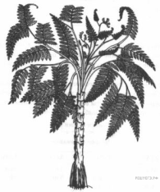
Используя фрагмент геохронологической таблицы, установите эру и период, в который вымирает данный организм, а также его возможного «близкого родственника» в современной флоре (ответ — на уровне отдела).
Какие черты строения характеризуют растение медуллоза Ноэ как высшее семенное растение?
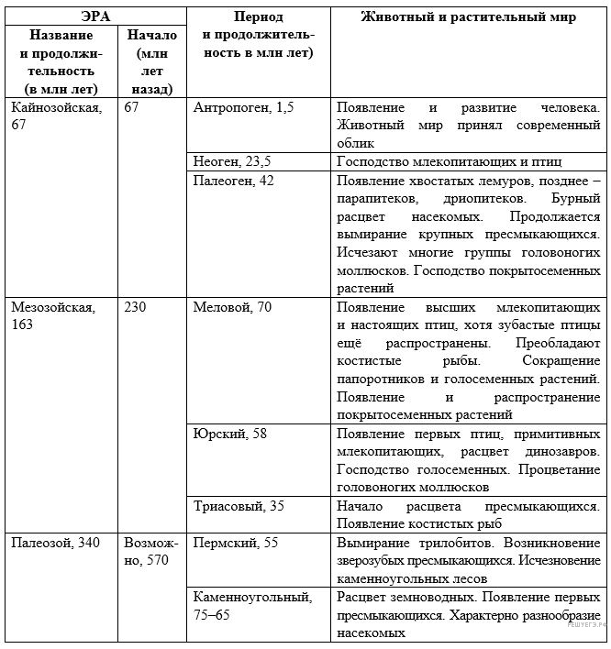
Пояснение.
Воспользуемся таблицей, ВЫСЧИТАЕМ период, ориентируемся на указанную дату вымирания - 270 млн лет назад. Находим самую близкую дату - 230 млн лет назад - мезозой, здесь семенных папоротников уже нет, значит, вымерли в предыдущей эре - Палеозойская, к 230 +55 (Продолжительность Пермского периода) = 285 млн лет назад
в четвертой колонке найдем исчезновение каменноугольных лесов, определяем по первой и третьей колонкам эру и период, когда вымирают семенные папоротники.
Элементы ответа:
1) Эра: Палеозойская
Период: Пермский (Пермь)
2) «Близких родственников» данного растения в современной флоре: отдел Голосеменные
3) Признаки высших семенных растений:
Тело расчленено на корень, стебель, листья и органы размножения. Размножение семенных папоротников происходило с помощью семян. Спорофит является доминирующим поколением; гаметофит крайне редуцирован.
Существует точка зрения, согласно которой семенные папоротники не имели настоящего семени, хотя у них был семязачаток. В связи с этим их, а также современные саговниковые и гинкговые причисляли не к семенным, а к так называемым семязачатковым растениям.

Задание 7
Найдите ошибки в приведенном тексте. Укажите предложения, в которых сделаны ошибки, и исправьте их.
1. У растений, как и у всех организмов, происходит обмен веществ. 2. Они дышат, питаются, растут и размножаются. 3. При дыхании они поглощают углекислый газ и выделяют кислород. 4. Растения растут только в первые годы жизни. 5. Наряду с растениями автотрофами, существуют гетеротрофы, это паразитические растения. 6. Все растения распространяются с помощью семян.
Пояснение.
Ошибки допущены в предложениях:
1) 3 — при дыхании растения (как и все живые организмы) поглощают кислород и выделяют углекислый газ;
2) 4 — растения растут в течение всей жизни;
3) 6 — не все растения образуют семена (только Голосеменные и Покрытосеменные растения).

Приложение 2

